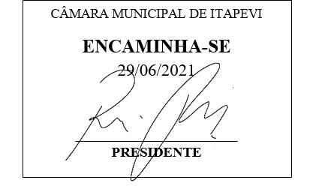
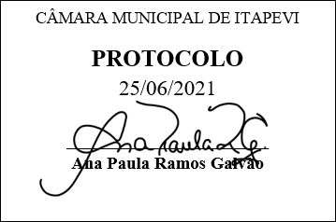
INDICAÇÃO nº 1591 / 2021
Súmula: Indico ao Poder Executivo, na pessoa do Excelentíssimo Prefeito Sr. Igor Soares Ebert, que oficie junto a Secretaria responsável, da necessidade de construção de um Escadão na Rua Paissandu, altura do nº 91 na Vila Santa Rita.
INDICO à Mesa, após ouvido o Douto Plenário na forma regimental vigente, para que seja oficiado ao Poder Executivo, na pessoa do Exmo. Prefeito Sr. Igor Soares Ebert, junto a Secretaria responsável, da necessidade de construção de um Escadão na Rua Paissandu, altura do nº 91 na Vila Santa Rita.
Justificativa
Senhor Presidente,
Douto Plenário,
A referente indicação se faz necessária devido à má conservação do local (conforme anexo), em que os moradores utilizam diariamente para ter acesso a rua de cima, existe um grande acúmulo de mato no local e descarte irregular de lixo, o que impossibilita a circulação e também podendo se tornar criadouro de insetos e animais peçonhentos. Logo a construção do escadão no referido local é de suma importância para melhorar a acessibilidade, a saúde e o conforto dos moradores.
Conto com o apoio dos nobres pares e aproveito para renovar meus protestos de estima e consideração.
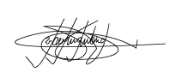
Sala das Sessões Bemvindo Moreira Nery, 22 de junho de 2021.

Marcelo Aparecido Antônio
Vereador “Marcelo Alemar”
PODEMOS

ANEXO
